证书邮寄服务申请表
申 请 人  姓 名 |  | 申 请 人  身份证号
申请邮寄  证书名称  及年份 | 如：20XX年XXXXX考试资格证书，邮寄仅限2018年以来的各类资格证书。
申 请 人  详细地址  及邮编 | 注意：邮寄服务范围仅限江苏省范围内，省外其他区域不提供邮寄服务。
申 请 人  手机号码 | 注意：1.证书珍贵，请务必确保申请人本人领取；2.手机保持畅通，凭身份证原件向邮递员领取邮件，如不提供身份证原件，邮递员有权拒发；3.邮件采取“到付”（即收件人付费）的付费方式。
申 请 人  头像与身份证背面合影图片 | 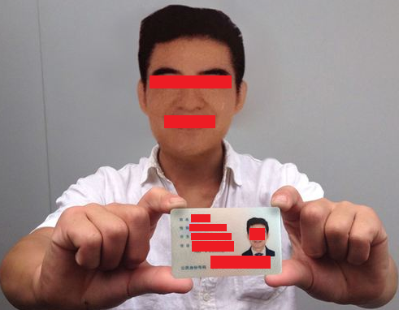  注意：下图为样图，请将样图删除后上传本人头像与身份证背面（个人信息一面）的合影图片至该表格框内。图片要求：可清晰辨别整个面部与文字。
申请人注意：1.申请人必须是该证书持有人；2. 证书在寄送过程中如发生丢失，考生可根据邮政特快寄递服务的相关条例与江苏省邮政速递物流有限公司泰州分公司协商处理，我办不承担连带责任。

